深圳市前海蛇口自贸区医院2022年护士节职工慰问物资招标公告
根据《深圳经济特区政府采购条例》及深圳市南山区招标采购有关要求规定，我院将对以下采购项目进行院内招标，欢迎具有资质的投标商前来参与投标。
- 招标项目: 2022年护士节职工慰问物资
- 招标编号：ZWZB-L-2022-5-1
- 预算总金额及数量：数量约516份、90000元
- 物资明细:（详见附表1）
- 投标人资质要求：
- 具有独立法人资格或是具有独立承担民事责任能力的其它组织（提供营业执照或事业单位法人证书等证明资料扫描件，原件备查）；
- 投标人必须承诺参与本项目投标前三年内，在经营活动中没有重大违法记录，以及参与本项目政府采购活动时不存在被有关部门禁止参与政府采购活动且在有效期内的情况（承诺函模板见附表2）。
- 项目不接受联合体投标。

注：投标人若提供虚假资料一旦被查实，则可能面临被取消本项目中标资格、列入不良行为名单内、并三年内禁止参与本院任何有关招标项目。
三、获取标书时间：2022年5月7日至 2022年5月12日（节假日除外）；购买标书时请携带资格证明文件：
- 投标人必须具有独立法人资格，《营业执照》、《税务登记证》、《组织机构代码证》或“三证合一”的《营业执照》；
- 法人证明及法人代表授权委托书；
- 法人及被委托人有效身份证；
- 承诺函；
注：以上资格证明文件提供加盖公司公章PDF电子扫描件。
- 审核报名资质方式：扫描二维码投递电子资质文件。
（注：验证消息需备注写明报名项目及公司名称，若不按要求者无法验证通过）
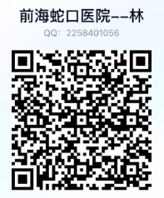
- 报名缴费流程须知：
- 未通过审核资质不得报名；
- 标书费用100元/份；
- 缴费地点：深圳市南山区南海大道1067号科技大厦北座3楼302财务科；
- 缴费成功将财务开具的发票拍照传至报名QQ获取电子版标书。
- 投递标书地点：深圳市南山区南海大道1067号科技大厦北座3楼309招标办。
- 投递投标文件时间：2022年5月16日
（上午上班时段：8:00-12:00，逾期将不受理）。
- 开标时间地点：2022年5月16日 14:30，深圳市南山区南海大道1067号科技大厦北座3楼会议室。
- 财务科联系电话及联系人：0755-26678272 李老师。
- 招标采购办联系电话：0755-26866193。
深圳市前海蛇口自贸区医院招标采购办公室
2022年5月6日
序号 | 物品名称 | 数量 | 规格 | 样图
1 | 一维按摩仪 | 110 | 插电充电双用 | 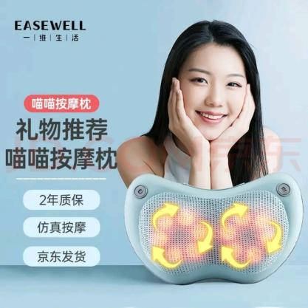
2 | 奥克斯空气炸锅 | 106 | 4.5L | 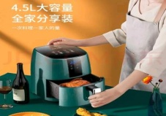
3 | 恒温杯礼盒 | 100 | 蓝色礼盒（恒温杯+按摩仪+花） | 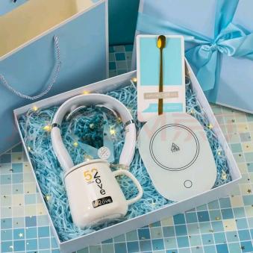
4 | 小米眼部按摩仪 | 100 | 充电款 | 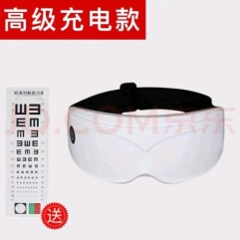
5 | 逆行者笔记本 | 100 | 常规（请在笔记本封面印刷医院最新LOGO） | 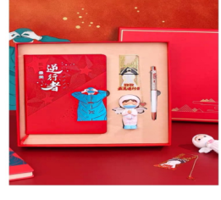

附表1：
附表2：
致：深圳市前海蛇口自贸区医院
我单位承诺：
1.我单位本招标项目所提供的货物或服务未侵犯知识产权。
2.我单位参与本项目投标前三年内，在经营活动中没有重大违法记录。
3.我单位参与本项目政府采购活动时不存在被有关部门禁止参与政府采购活动且在有效期内的情况。
4.我单位具备《中华人民共和国政府采购法》第二十二条第一款规定的六项条件。
5.我单位未被列入失信被执行人、重大税收违法案件当事人名单、政府采购严重违法失信行为记录名单。
6.我单位参与该项目投标，严格遵守政府采购相关法律，不造假，不围标、串标、陪标。我单位已清楚，如违反上述要求，投标将作无效处理，被列入不良记录名单并在网上曝光，同时将被提请政府采购主管部门给予一定年限内禁止参与政府采购活动或其他处罚。
7.我单位如果中标，做到守信，不偷工减料，依照本项目招标文件需求内容、签署的采购合同及本单位在投标中所作的一切承诺履约。我单位对本项目的报价负责，中标后将严格按照本项目招标文件需求、签署的采购合同及我单位在投标中所作的全部承诺履行。
我单位清楚，若以“报价太低而无法履约”为理由放弃本项目中标资格时，愿意接受主管部门的处理处罚。若我单位中标本项目，我单位的报价明显低于其他投标人的报价时，我单位清楚，本项目将成为重点监管、重点验收项目，我单位将按时保质保量完成，并全力配合有关监管、验收工作；若我单位未按上述要求履约，我单位愿意接受主管部门的处理处罚。
8.我单位已认真核实了投标文件的全部内容，所有资料均为真实资料。我单位对投标文件中全部投标资料的真实性负责，如被证实我单位的投标文件中存在虚假资料的，则视为我单位隐瞒真实情况、提供虚假资料，我单位愿意接受主管部门作出的行政处罚。
9.我单位承诺中标后项目不转包，未经采购人同意不进行分包。
10.我单位保证，其所提供的货物通过合法正规渠道供货，在提供给采购人前具有完全的所有权，采购人在中华人民共和国使用该货物或货物的任何一部分时，不会产生因第三方提出的包括但不限于侵犯其专利权、商标权、工业设计权等知识产权和侵犯其所有权、抵押权等物权及其他权利而引发的纠纷；如有纠纷，我单位承担全部责任。
11.我单位保证，若所投货物涉及《财政部生态环境部关于印发节能产品政府采购品目清单的通知》（财库〔2019〕19号）列明的政府采购强制产品，则所投该产品符合节能产品的认证要求。
以上承诺，如有违反，愿依照国家相关法律法规处理，并承担由此给采购人带来的损失。

投标单位（投标人）名称：
年 月 日

注：根据《中华人民共和国政府采购法实施条例》第十九条规定：政府采购法第二十二条第一款第五项所称重大违法记录，是指供应商因违法经营受到刑事处罚或者责令停产停业、吊销许可证或者执照、较大数额罚款等行政处罚。

